**Беседа о вреде курения**Все больше и больше людей в России отказываются от сигарет. Все меньше курящих.Сигареты не разрушают семьи, как наркотики и алкоголь, и не преследуются законом. Зато широко (и довольно тонко) рекламируются и везде продаются. Не вызывают жуткую ломку, абстиненцию, как после перепоя. И, тем не менее, большинство курящих людей старается избавиться от этой привычки.

**Сигареты являются самым опасным наркотиком. Почему?**

Куришь – не взрослеешь. Куришь – стареешь. Устареваешь! Зачем начинать, если потом будешь всю жизнь бросать?  
Понаблюдайте за курящими друзьями, если вы не курите, или за собой, если вдруг курите.  
Смотрите, сколько может продержаться курильщик без сигареты? Ну, двадцать минут, ну полчаса, самое многое - час. Что потом? Курильщика неуклонно тянет покурить.  
А если он не покурит, то у него обязательно поменяется настроение: на смену бодрости и весёлому духу, придут мрачность, депрессия, унылый дух, затем агрессия, крик, несдержанность. В конце концов, курильщик найдёт себе сигарету, - и тут же настроение у него поднялось. Снова радость, шутки, смех. Перепады самочувствия и настроения.

**Почему это происходит?**

**Потому что сигареты являются краткодействующими наркотиками.** И действуют через всасывание табачного дыма в лёгкие. А оттуда химические вещества, в основном, это никотин, проникают в кровь, давая кратковременную эйфорию, лёгкий дурман, опьянение и успокоение. Но, как только химические вещества, поступившие в кровь через затяжку сигаретой, распались, действие лёгкого наркотика через сигареты прекратилось, тут же наступает постинтоксикационный синдром, то есть абстиненция. **У курильщиков это выражается в плохом самочувствии, нервозности, раздражении, злости.**

Очередная сигарета лишь устраняет абстиненцию и курильщику кажется, что он чувствует себя лучше.

Если наркоман колется раз или два раза в сутки (да и то, пока деньги есть), алкоголик пьёт неделю, максимум десять дней (затем перерыв, иначе умрёт), то курильщик не делает себе выходных. Даже ночью, во время сна, вдруг проснувшись, он бежит к сигарете. И этот скрытый враг живёт в сотнях миллионах людей, делая вид, что он друг людей. Почему же сигареты являются врагом человека? С точки зрения медицины - это медленно действующий яд, разрушающий весь организм.

**Курение - не безобидное занятие**, которое можно бросить без усилий. **Это настоящая наркомания**, и тем более опасная, что многие не принимают ее всерьез.

Зачем начинать, если потом будешь всю жизнь бросать?

**Никотин - один из самых опасных ядов растительного происхождения.**

Птицы погибают, если к их клюву всего лишь поднести стеклянную палочку, смоченную никотином. Кролик погибает от 1/4 капли никотина, собака - от 1/2 капли. Для человека смертельная доза никотина составляет от 50 до 100 мг, или 2-3 капли. Именно такая доза поступает ежедневно в кровь после выкуривания 20-25 сигарет (в одной сигарете содержится примерно 6-8 мг никотина, из которых 3-4 мг попадает в кровь).

Курильщик не погибает по тому, что доза вводится постепенно, не в один прием. К тому же, часть никотина нейтрализует формальдегид - другой яд, содержащийся в табаке.

В течение 30 лет такой курильщик выкуривает примерно 20000 сигарет, или 160 кг табака, поглощая в среднем 800 г никотина. Кстати, **на деньги, которые курящий тратит в год на сигареты, можно прекрасно отдохнуть летом**. Например, съездить заграницу, в Австрию или Чехию.

Систематическое поглощение небольших, не смертельных доз никотина вызывает пристрастие к курению. Никотин включается в процессы обмена, происходящие в организме человека, и становится необходимым.

Однако если некурящий человек в один прием получит значительную дозу никотина, может наступить смерть.

Люди, живущие в накуренных помещениях, чаще и сильнее страдают заболеваниями органов дыхания.

Табачный дым задерживает солнечные ультрафиолетовые лучи, которые важны для вашего организма, ухудшает обмен веществ. Снижается способность к физической деятельности, требующей выносливости и напряжения.

Учеными многих стран установлено, что никотин и сухие частицы табачного дыма **способствуют развитию у вас многих аллергических заболеваний**. (Даже если вы не курите, но находитесь рядом с курильщиком).

В США даже называют сигарету знаком неудачливости. Ваше курение, в первую очередь, сказывается на нервной и сердечно - сосудистой системах. В 12-15 лет люди уже жалуются на одышку при физической нагрузке.

**Курение отрицательно влияет на успехи во всем.** И в спорте! И в учебе! И в хобби! Сигарета замедляет любое развитие. Число неуспевающих возрастает в тех классах, где больше курящих. Состояние здоровья, подорванное курением, не позволяет выбрать род занятий по душе, добиваться успехов и чувствовать себя спокойным и счастливым.

Еще 100 лет назад, в результате многолетних наблюдений, французский доктор Декалине пришел к убеждению, что даже редкое курение вызывает малокровие, расстройство пищеварения.

Школьные годы - годы роста, когда закладывается ваше будущее здоровье. Каким вы хотите, чтобы оно было? Чтобы ваша жизнь была неуравновешенной и была окрашена в серые тона?

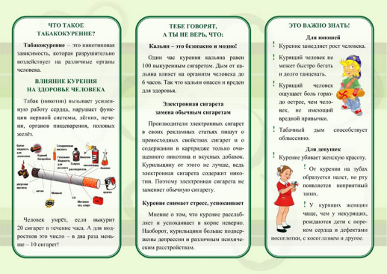**Сигарета – первая потеря независимости и свободы твоей воли. Остаться свободным легко! Не начинай то, что потом всю жизнь будешь бросать.**